Genel Ön Bilgi
Linked List yapısında her Node temel olarak data ve next alanlarından oluşur:
struct Node {
int data;
struct Node *next;
};
Temel yapı:
+------+------+
| data | next | ------> sonraki Node
+------+------+
Örnek:
[10 | *] [20 | *] [30 | NULL]
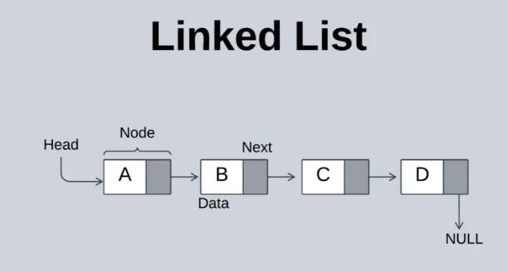
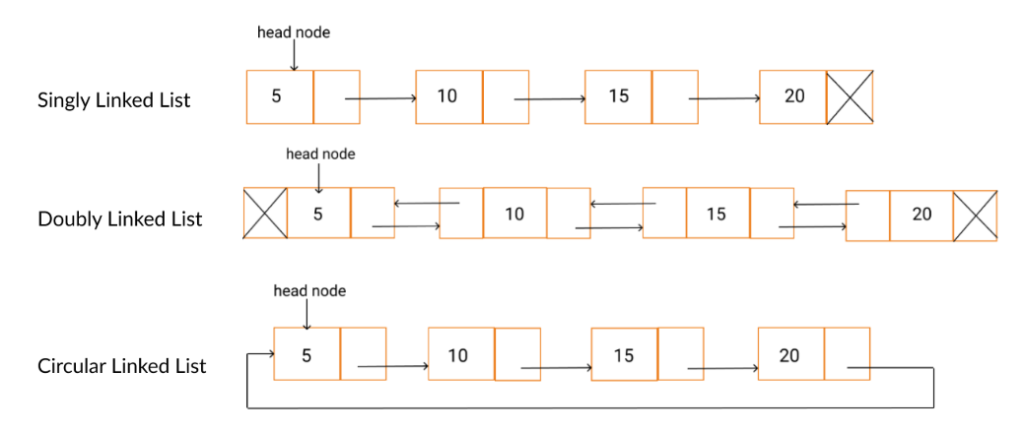

SORU 1 – Tek Node Oluşturma

Soru
Bir Node yapısı oluşturun. Node içerisinde 10 değerini saklayın ve ekrana yazdırın.

Çizim / Mantık
+------+------+
| 10 | NULL |
+------+------+

Çözüm

Not
Öğrenilecek: struct, data, next, NULL.

SORU 2 – İki Node'u Birbirine Bağlama

Soru
10 ve 20 değerlerini içeren iki Node oluşturun ve 10 20 NULL listesini oluşturun.

Çözüm

Not
Önemli: node1.next-->data, node1'in sonraki Node'unun data alanına erişir.

SORU 3 – Üç Node'lu Listeyi Yazdırma

Soru
10 20 30 NULL listesini oluşturun ve while kullanarak tüm elemanları yazdırın.

Çizim / Mantık
head
|
v
[10] [20] [30] NULL

Çözüm

Not
Temel traversal mantığı: current = current-->next;

SORU 4 – malloc Kullanarak Linked List Oluşturma

Soru
malloc() kullanarak 10 --> 20 --> 30 --> NULL listesini oluşturun.

Çizim / Mantık
head[10] [20] [30] NULL

Çözüm

Not
malloc ile bellek ayırdığımız için kullanım sonunda free() önemlidir.

SORU 5 – Listenin Eleman Sayısını Bulma

Soru
10 20 30 40 NULL listesinin kaç Node içerdiğini bulun.

Mantık
[10] [20] [30] [40] --> NULL
1 2 3 4

Çözüm

Not
Her Node ziyaret edildiğinde count bir artırılır.

SORU 6 – Listenin Elemanlarını Toplama

Soru
10 20 30 40 NULL listesindeki değerlerin toplamını bulun.

Çizim / Mantık
sum = 0
10 10
20 30
30 60
40 100

Çözüm

Not
Traversal sırasında sum değişkenine current-->data eklenir.

SORU 7 – Linked List'te Eleman Arama

Soru
Kullanıcının girdiği sayının 10 20 30 40 NULL listesinde olup olmadığını bulun.

Çizim / Mantık
10 == aranan? Hayır
20 == aranan? Hayır
30 == aranan? Evet (örnek)

Çözüm

Not
Eleman bulununca break ile arama sonlandırılabilir.

SORU 8 – Listenin Başına Eleman Ekleme

Soru
10 20 30 NULL listesinin başına 5 ekleyin. Sonuç 5 10 20 30 NULL olmalıdır.

Çizim / Mantık
Başlangıç:
head [10] [20] [30] NULL
Yeni:
newNode [5]
Bağla:
[5] [10] [20] [30] NULL

Çözüm

Not
Başa eklemenin kritik iki satırı: newNodenext = head; ve head = newNode;

SORU 9 – Listenin Sonuna Eleman Ekleme

Soru
10 20 30 NULL listesinin sonuna 40 ekleyin.

Çizim / Mantık
Başlangıç:
[10] [20] [30] NULL
Sonra:
[10] [20] [30] [40] NULL

Çözüm

Not
Son Node'u bulmak için while (currentnext != NULL) kullanılır.

SORU 10 – Belirli Bir Elemanı Silme

Soru
10 20 30 40 NULL listesinden kullanıcının girdiği değeri silin.

Çizim / Mantık
Örnek:
[10] [20] [30] [40] NULL
30 silinirse:
[10] [20] [40] NULL
X [30]

Çözüm

Not
Silmede temel mantık: previous-->next = current-->next; ardından free(current). Head'in silinmesi ayrı ele alınır.

Fonksiyonlaştırılmış Linked List
Başlıca fonksiyonlar: insertBeginning(), display() ve search() fonksiyonları oluşturup;
- Ilk nodun tututuğu değeri getiren fonksiyon insertBeginning()
- Tüm listeyi gösteren fonksiyon display()
- Elaman ara search()

Çözüm

